Consultas para verificar la calidad de los datos:

1. Verificación de la carga de datos en todas las tablas:

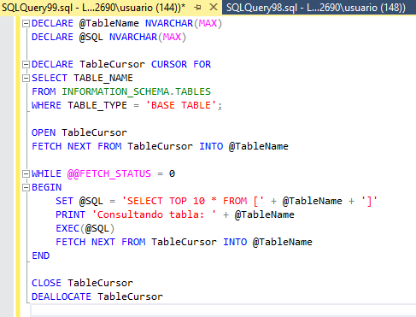

1. Clientes con mayor límite de crédito:

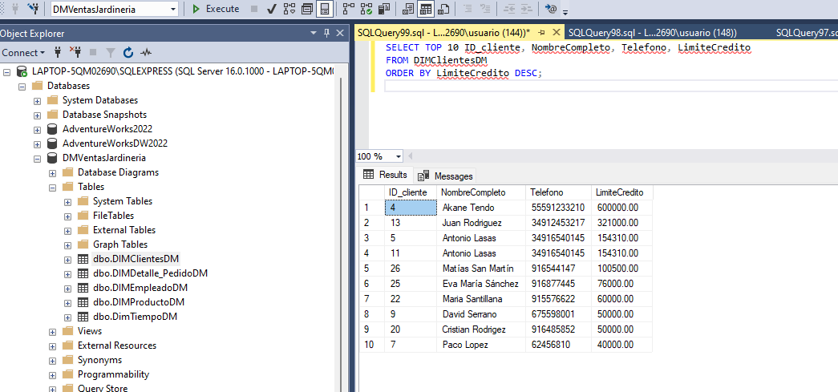

1. Número de empleados por jerarquía y puesto

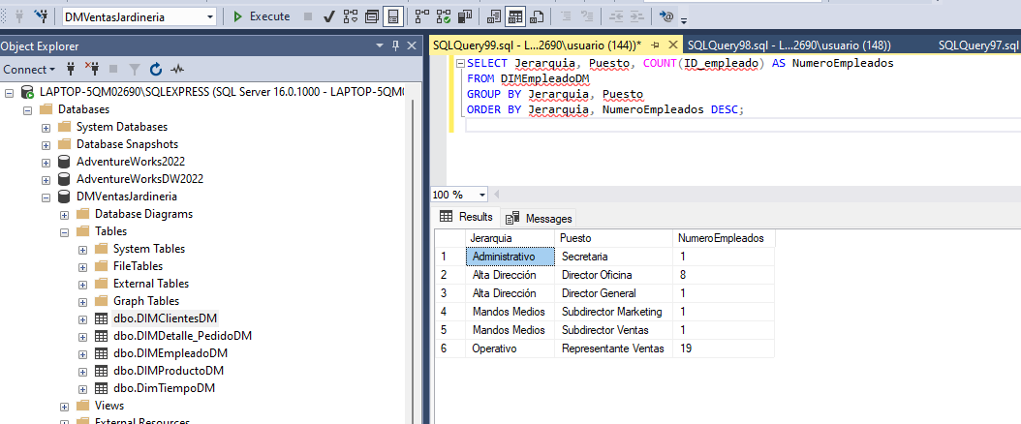

1. Cuáles son los productos con menor cantidad en stock

1. Cuál es la distribución de los clientes por ubicación

